５ 農民生活史のむすび
鳥取藩法の種類 鳥取藩法集には、このほかに総体御法度、御家中御法度、町方御法度、御旧法御定制などが集録されており、それぞれの分野において参考となる点も多多あるが、いまは直接農民に関係のあるものの一部分をとり上げてみた。加えて手もとの記録文書を引用して藩制時代の容相をうかがう一助とした。これによって、村役人の任務と、その配下に治められていた農民生活が、幾分でもわかっていただければ幸いである。
こういう藩治下において、農民は終始従順に治められていたかというと決してそうではない。
請免制度がもたら 前記、椿岩助文書写しの中に、請免制の復活していたことが現われているが、この制度に対して
した問題点 は、元文の因伯両国百姓大一揆を頂点として、前後30回に及ぶ各種の一揆があり、後に述べる安政7（萬延元）年の長瀬一揆まで引きおこした。一揆にならないまでも、年貢減免の歎願書は数かぎりもなく村々の庄屋から提出されている。こういう百姓の気持をなだめすかす文書もまた多
当時の農民に対す く下達されている。百姓を士・農・工・商4階級の第2位においたのも、第1に百姓に自尊心を
る藩の気持 持たせ、「大切なるお百姓」、「大切なるお田地」という用語さえ用いたのもそのためであるが、一面百姓は士分を養う大切な給源として認めていたのでもある。
「応一」が書いた 鳥取藩が「応一」に鍋の絵を描かせ、これに自讃させた句に
句 鍋
此鍋の尻日毎に、三度焚いて天下平なり。たかざる時は民くるしむ。おふけなくも高き家の御製も此鍋尻より出たり、美だりにたく時ハ家をほろぼし、強てたかざれば人のまじわりなし。吉凶貧福ハ此鍋の尻にあり。
歌に
よきに煎よ悪しきに煮なよなべて世の人の心は自在鍵なり
鍬
抑々神代の昔より形も替らず、広ハ国を治め、少しくハ家をととのふ道具にて、雪中の筍金の釜も此鍬をもて掘出すなり。されば米も麦も金銀も此鍬より出ざるハなし。かゝる日本一の自由なる道具を持ながら及ぬ事を願ふべからず。
これを広く頒布したのも、農民の動揺を鎮め、その稼業に落着かせようとの意図であったことが察せられる。
そして、前記「庄屋勤向」中の最後に、村民の惣寄合を禁止しているのも、その意図は大衆の
安政の異変 蜂起を未然に防ぐことにもあったと推察される。それが、この翌安政7年の3月3日には、江戸では桜田門外の変が起こり、3月8日に萬延元年と改元されたが、この年12月20日には、羽合郷で「長瀬一揆」が勃発したのである。この一揆については別項で述べることとする。なを封建領治下の百姓は領主の「大切なお田地を預っている」という通念が浸透していたことも見逃がせない。
だいたい嘉永－安政の時代には、外交問題のほかに天下の政変や大地震が相つぎ、人心が甚だしく動揺していた。嘉永7年の全国的地震についても、筆者の曾祖父のくわしい記録がある。縁起を改めようというので安政と改元されたのであろうが、安政には嘉永以上の江戸大地震があったことは周知のことで
安政時代の有名な 安政と思ひのほかの大地震、こんなことなら嘉永でもよし、
狂歌 とは、作者は誰かわからないが、この時代の狂歌である。このころの治世を証すべき文書記録は随分多く見つかるが、それをいちいちとりあげられないから省略する。
当時の農民の衣食 最後にこの時代の農民層の衣食住はどうであったろうか、つきとめてこの項を終りたい。衣生
住 活については、さきに紹介しておいたとおり、町方も在方も特別御免の家柄を除いて、木綿着以外の着用は一切禁じられ、ことに農民は男女とも、髪を結うのに元結さえ用いられず、藁シベを
農民の休日の布告 用うべしとされていたくらいであった。終始一貫働らくことを本体とし、休日以外は許可なくして勝手に休みをとることを禁じられた。寛政8年10月の布告に
年中休日御定
正月元日 2日 3日 7日 15日
2月朔日
3月3日
4月朔日
5月5日 外しろミて1日
6月朔日
7月7日 14日 15日
8月朔日
9月9日 外ニ其処の氏神祭り并17日
10月いのこ1日
（ま）
此外2月より12月迄之間、月々定日なし1度宛申合、庄屋より相触候て休セ可レ申事
というぐあいで、その外の慰安は禁じられていた。
苦しかった農民生 食生活においても、栄養食など念頭にもつ余裕はなく、年貢・地利米・借米返済・牛銀代米・
活 夫口米・ぬかわら繩代米・村遣等の雑費を上納すれば、正米はよほどの豊年でないかぎり、手取
主食の状況 りはいくばくもない有様で、あら実・粉米・シイラ米・甘藷・里芋・栗・蕎麦の混食による外なく、一たん凶年ともなれば死人続出し、藩内限りの経済では手のほどこしようがなく、わずかに籾倉の米・栗を放出したり、藩倉からの「お粥米」の救助を仰ぐよりほかはなかった。こういう場合の救助米放出や、お粥焚出しの記録は少しは残っているが、肝心な平素の農民の食生活については、為政者当局の記録も農村の記録にも見当たらない。当局の記録や布告は、殆んど質素倹約、工事普請、年貢上納と藩政末期の殖産計画に関するものが主である。
藩制時代の生活とたいして変化のなかった、明治中期ごろの羽合郷農民の食生活からさかのぼって推定すれば、ほぼまちがいない。普通の米を年中主食とすることが不可能であった藩制期から、明治37・8年ごろまでは、競技用の砲丸大のイスヌカの大団子（ヨモギ、甘藷または里芋を練りまぜたもの）1個または2個ぐらいを代食して、米の食いのばしをするか、米半分大麦半分の麦飯や甘藷が年間の主食であったから、子供の発育もわるく、日露戦争前の小学校卒業生の記念写真と、その後の写真とを比べてみても、ハッキリとその差を認めることができるほどである。
副食の状況 ふだんの副食物は大根の漬物、紫蘇や胡椒の葉の漬物、梅干、ラッキョ、金山寺味噲（さいみそ）など、手数のかからぬものが常用され、魚肉は川魚が主で海魚は滅多に口にせず、砂糖は菓子類で味わうだけで、平常の調味料に使うものはなかった。昭和41年4月発行の青木・大塚共著の「食生活史」によると、梅干はもと僧侶や上流武家の珍味であって、一般に普及するようになったのは江戸時代中期以後であるとのこと、鎌倉幕府の日記である「吾妻艦」によく出てくる将軍祝儀の「椀飯」のお菜は、クラゲと打ちアワビそれに梅干の3種に塩・酢をそえて打敷にすえて出したものであった（同書37項）という。もって一般下層民の粗食が推察できよう。そのくらいであるから、一旦凶年に遭遇したときは、その悲惨な事情は目もあてられないものであったろう。かかる非常時の死亡者数については、別表（註（1））に示すとして、つぎに住居の状況を概説してみよう。
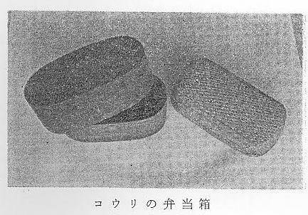
住宅の状況 住宅の状況も食生活と同じく、古い記録がなかなか見当たらず、全般にわたっての説明に困る
池田慶心の伯耆巡 が、幸いに文久2年8月藩主池田慶徳が在国中、伯耆一円を初巡視したとき、羽合郷田後大庄屋
視に使った設営絵 椿岩助宅を本陣とし、部隊一行が田後に1泊したときの設営絵図が筆者の手もとにある。この絵
図 図には、田後村民の各住宅の家主と間取りと畳数が朱書されてある。図面に年月日が誌されていないので、藩主の巡視のためのものか、慶応4年の西園寺鎮撫使通過に備えたものかが永い間不明であったが、伊木（倉吉市）の大庄屋である涌島家の記録で、文久の藩主伯耆巡視に備えた地図であることがわかった。このとき藩主は前日青谷に1泊し、つぎに田後に1泊、翌日天神の渡しで駕籠とともり渡り、赤崎の佐伯に泊ったものであることまで明らかになった。
(碕)
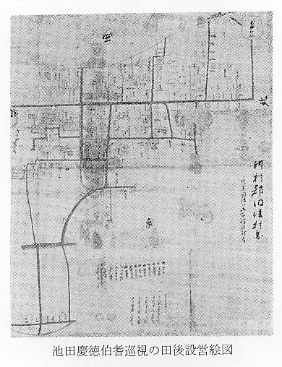
この絵図を一覧すると、絵図面の下方の余白に次のような書き入れがある。
一椿 岩 助 （大庄屋、有産農家）
二椿 半兵衛 （有産農家）
三椿徳右衛門 （ 〃 ）
四椿 友三郎 （ 〃 ）
五椿 伊兵衛 （ 〃 ）
六椿 定 助 （ 〃 広三郎酢醸造）
七椿喜右衛門 （ 〃 ）
八朝倉 周蔵 （ 〃 ）
九椿六良右ヱ門（ 〃 ）
十入江与右衛門（ 〃 ）
十一入江 玄隆 （医 者）
十二朝倉権右衛門（農・醬油醸造、註筆者の女房の実家）
右ハ絵図面ニ間取書出ス、上宅を一として順次ニ仕候。
此印方家向キ（註、家の品質）の印
印 小家ノ内 上宅拾壱軒
印 右同 下宅 八軒
印 右同 下々宅廿一軒
無印極兼 六拾軒
外ニ東田後に入百姓 四軒
と説明を書き込み、ほとんど全戸にわたって畳数と間取りが記入してあるので、当時の住宅の規模がどの程度であったかをうかがい知ることができる。
有産農家の畳数 いま、上の有産者12戸の土間・便所を除いた間の数と畳数を表示してみれば（数字は1室毎の畳数）
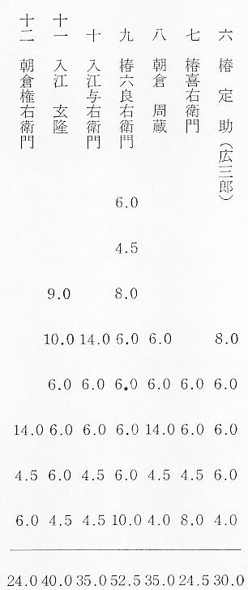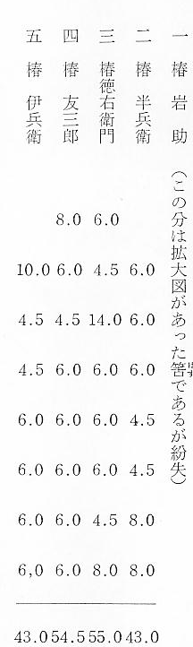
といった状態で、そのころのいわゆる旦那衆というところ、藩の法度で農家は中の間付きは禁止され、1室6畳以上の広間は建てられなかった筈であるが、このころは法度もゆるみ、部落内の特権階級は相当大きい家を建てていたことがうかがえる。しかし、何畳敷きといっても全部タ
タミを敷きつめていたわけではなく、大部分はムシロ敷きや板の間で、前掲の下宅、下々宅、無印宅の8－90軒のものの住宅は、すべて、6畳に6畳はよい方で、中どころが6畳に4畳半、または、4畳半2間のほかにおのおの土間付きばかりで、全部ムシロ敷きで一般農民の住生活が思いやられる。しかも、上流の屋根は茅葺であったが、中・下層は全部わら葺で、風雨に弱く、小家屋は塗りごめの家が多かったので、通風・採光ともに条件がわるく、したがって年中ノミ・シラミになやまされ、夏は蚊群に苦しめられた。これに比べると、現在の農村住宅は当時の大庄屋以上の構えであり、また衛生的でもある。
なお、この時代における天災地変にあった場合の一般民衆の状況を書きしるして見よう。
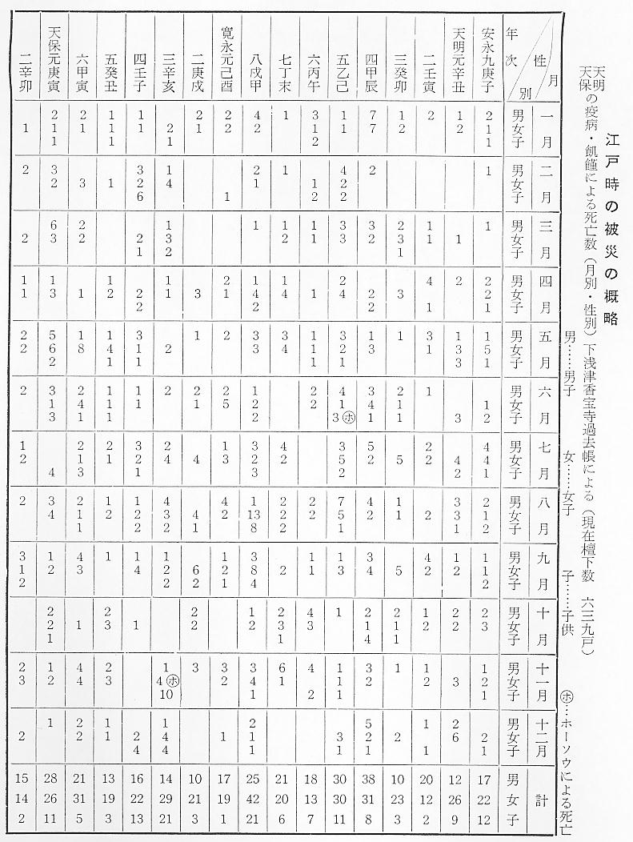
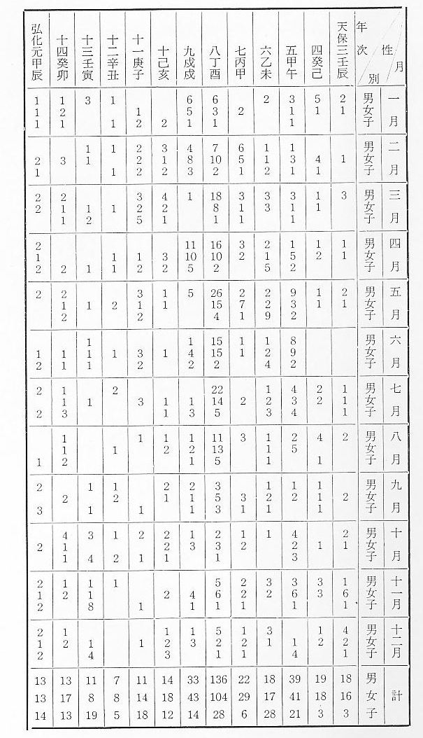
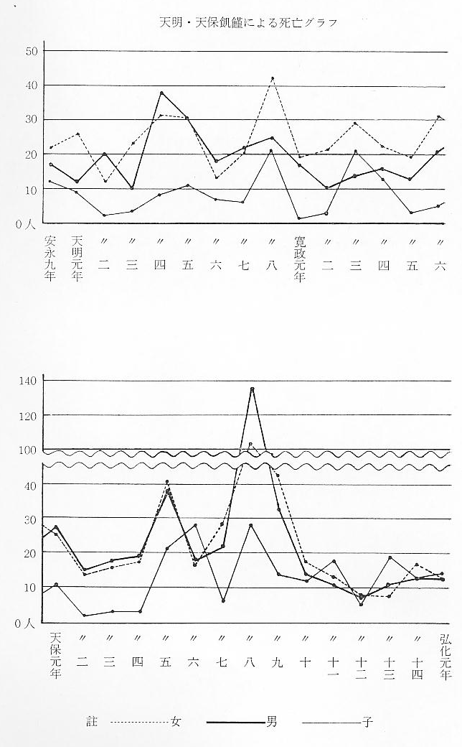
附 記
昭和12年7月発行「鳥取県地方の災害其他気象関係記録」によれば
天明４年の疫病 天明4年此頃疫病流行、遠近に流伝し貧民の死亡最も多し、其病体傷寒に似て絶命のたび体の色墨を塗りたくる如く俗に之を昆倫坊或は得手物とあだなせり、甚しきに至ては全家に感染し一家を空しうするに至る、窮巷最も盛なり、又流亡の飢民寺々の門に倒れ伏せる者算ふるに遑あらず、御領内行倒人甚だ多くして日々の註進櫛の歯を引くが如しと云ふ。
米価100匁に上騰す、稀代の高値なり。
此年天下大いに飢ゆ。在中へ被仰出、葛の根、松の皮、ドクダミの根、藁糖などの食物を御示しになる、地震2月朔日より5日の間動揺す。
当春、河村郡の百姓大勢橋津辺へ群集す
（註、藩倉米の放出を要求したものか）
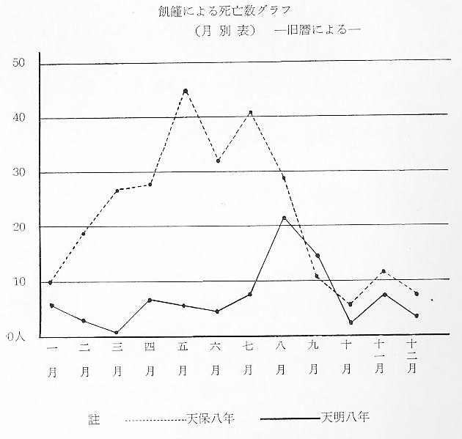
天明７、８年の飢 天明7・8年 地震、強風、麦不熟、米価高騰103匁、大阪は135匁、江戸は1分金を以て米
饉 3升5合を買ゝ得、江戸の騒動前代未聞。（注、天明年間は浅間山の噴火、死者2万人大陽国点の増加の影響で冷害が起こり凶年と暴動がおこった）
天保８年の疫病 天保5年 豊作なるも米価300匁、下半期に至り200匁に下落。
天保8年6月 疫病流行、鳥取天徳寺にて新亡18回葬りたる夜あり、平年の如く式作法もなく殊の外疎略なり、1箇の長持に死者3人入れたるもあり、或は米櫃に2人入れ、或はつづら、油桶もあり、小児に至ては、ヒナ箱を用ひ又筵に包んで寺に送るもあり、云々
乞食小屋を建てしに忽ち乞食充満し、便所に立つ間に場所を奮るゝを以て、其場に居なりに放尿するため臭気たとへ方もなし、御救米1日に500俵、3月米価一時は630匁に昇る。
この年2月大阪に大塩平八郎の反乱あり。
天保９年 出水、虫害、米価35匁迄上る。
なおこのころの天災死亡については長瀬村勝福寺、福庭村洞光寺の過去帳についても調べてはいるが、都合により割愛する。

